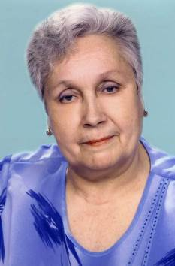
Глазунова Вера Петровна
Учитель русского языка и литературы

Мой педагогический стаж 45 лет.
Работать начала старшей пионервожатой и одновременно вела часы русского языка и литературы. Избиралась секретарем горкома ВЛКСМ, возглавляла отдел учащейся молодежи города. Потом работала заместителем директора по воспитательной работе в СШ №15 и, наконец, просто учителем русского языка и литературы.
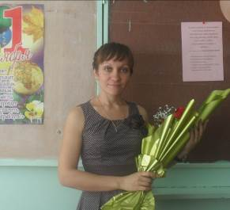
В данной школе работаю со дня основания. Сделала три выпуска: в 1992, в 1999 и в 2006 году. Я ни разу не засомневалась, правильно ли выбрала профессию. Да, правильно, потому что я люблю детей. Добрые пары глаз детей, благодарные улыбки родителей – это награда учителю за его труд. Каким бы ни было настроение, когда я вхожу в класс и вижу детей, уходит все тревожное и суетное. Я вместе с ребятами погружаюсь в волшебный мир познаний и открытий. Как приятно в конце урока слышать: «Я научился правильно произносить слова», «я научился отличать причастие от прилагательного», научился…, научился… «Я понял, что, читая Пушкина, можно превосходным образом воспитать в себе человека. Понял, что надо беречь честь смолоду, как это свойственно героям повести «Капитанская дочка».
Если дети научились и поняли, урок прошел удачно, и свою учительскую задачу я выполнила.
У меня есть последователи: Лена Мордовочкина (МБОУ СОШ №15), Елена Юрьевна Воронина (МБОУ СОШ № 8).
Любовь к своей профессии я привила и своей дочери, которая работает учителем русского языка и литературы в МБОУ СОШ №3. Сейчас она не просто Мария, а Мария Викторовна. Хочется верить, что она будет хорошим учителем, так как предмет знает, советуется с мамой, участвует в фестивале уроков молодых специалистов, дети любят ее, есть доверие и уважение родителей.

